Міністерство освіти і науки України
Національний технічний університет «ХПІ»
Навчально-науковий інститут комп’ютерних наук та інформаційних технологій
Кафедра комп’ютерної інженерії та програмування

ЗВІТ

з лабораторної роботи № 9
з дисципліни «Сучасні технології безпечного програмування»

«ЗАХИСТ ВІД ЗМІНИ БІНАРНОГО ФАЙЛУ»

Виконав:
студент гр. КН-Н922б
Міщенко Д.С.

Перевірив:
Бульба С. С.

Харків – 2022
Мета роботи: Навчитися підписувати виконувані файли.
Індивідуальне завдання
- створити сертифікат
- проінсталювати його в систему, щоб він був "довіреним"
- використовуючи проект будь-якої попередньої роботи, виконати підпис виконуваного файлу за допомогою утиліти SignTool (або JarSigner)
- виконати верифікацію підпису (бажано на рівні самого кода при завантаженні додатка):
  - чи є підписаний сертифікат валідним
  - чи не було (бінарної) зміни файлу та його код цілісний

Хід роботи

Створюємо ключ та сертифікат
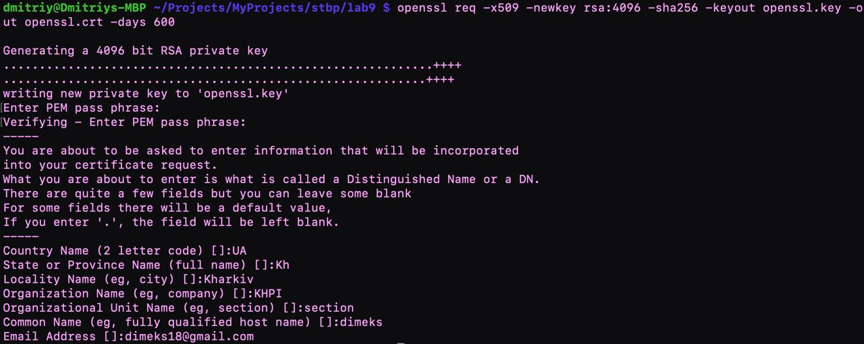
Рисунок 1 – Створений сертифікат та ключ

Тепер підписуємо наш виконуючий файл за допомогою сертифіката та ключа
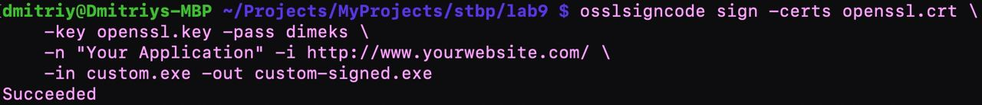
Рисунок 2 – Підписання виконуючого файлу за допомогою сертифіката та ключа

Виконуємо верифікацію підпису виконуючого файлу
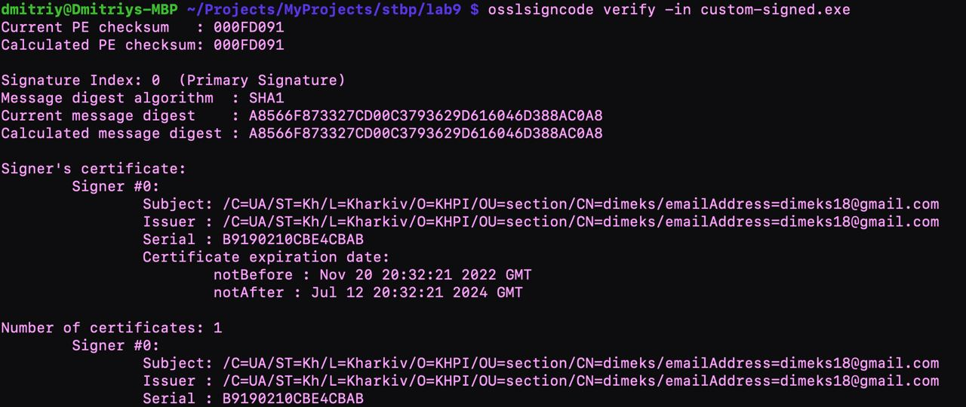
Рисунок 3 – Верифікація підпису виконуючого файлу

Виконаємо перевірку на ОС Windows:
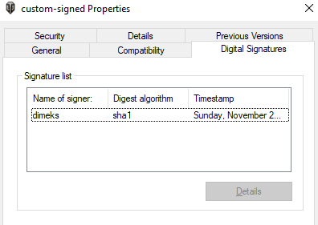
Рисунок 4 – Підписаний .ехе файл

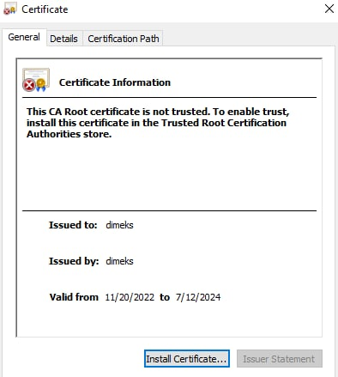
Рисунок 5 – Інформація про сертифікат

Імпортуємо сертифікат щоб зробити його trusted
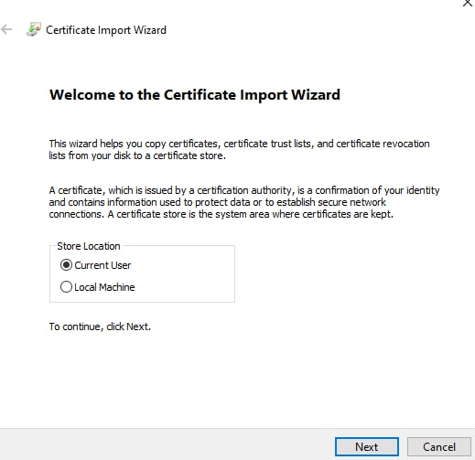
Рисунок 6 – Імпорт сертифікату

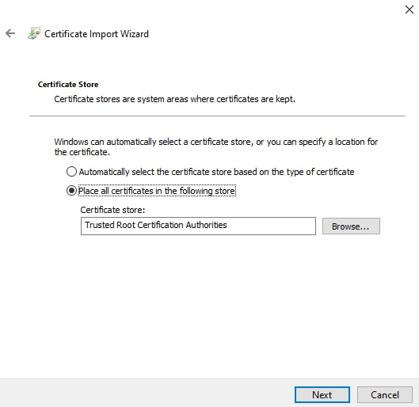
Рисунок 7 – Імпорт сертифікату

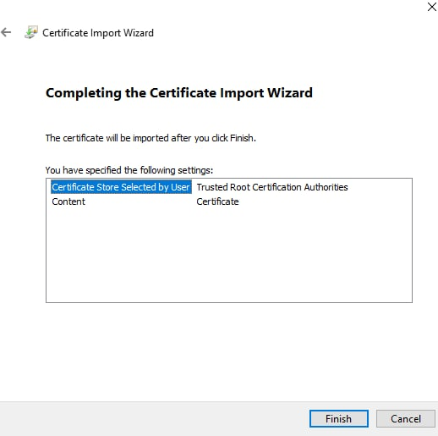
Рисунок 8 – Імпорт сертифікату

Тепер доданий сертифікат не відображається як untrusted
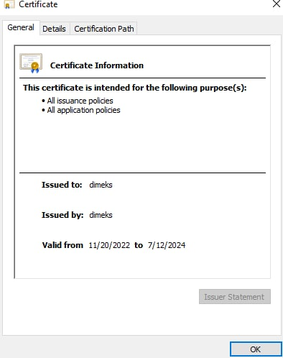
Рисунок 9 – Доданий сертифікат

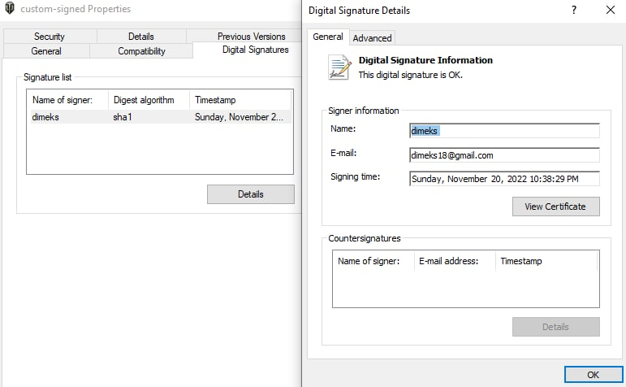
Рисунок 10 – Перевірка підпису

Висновки: в результаті виконання лабораторної роботи навчилися підписувати виконувані файли.

